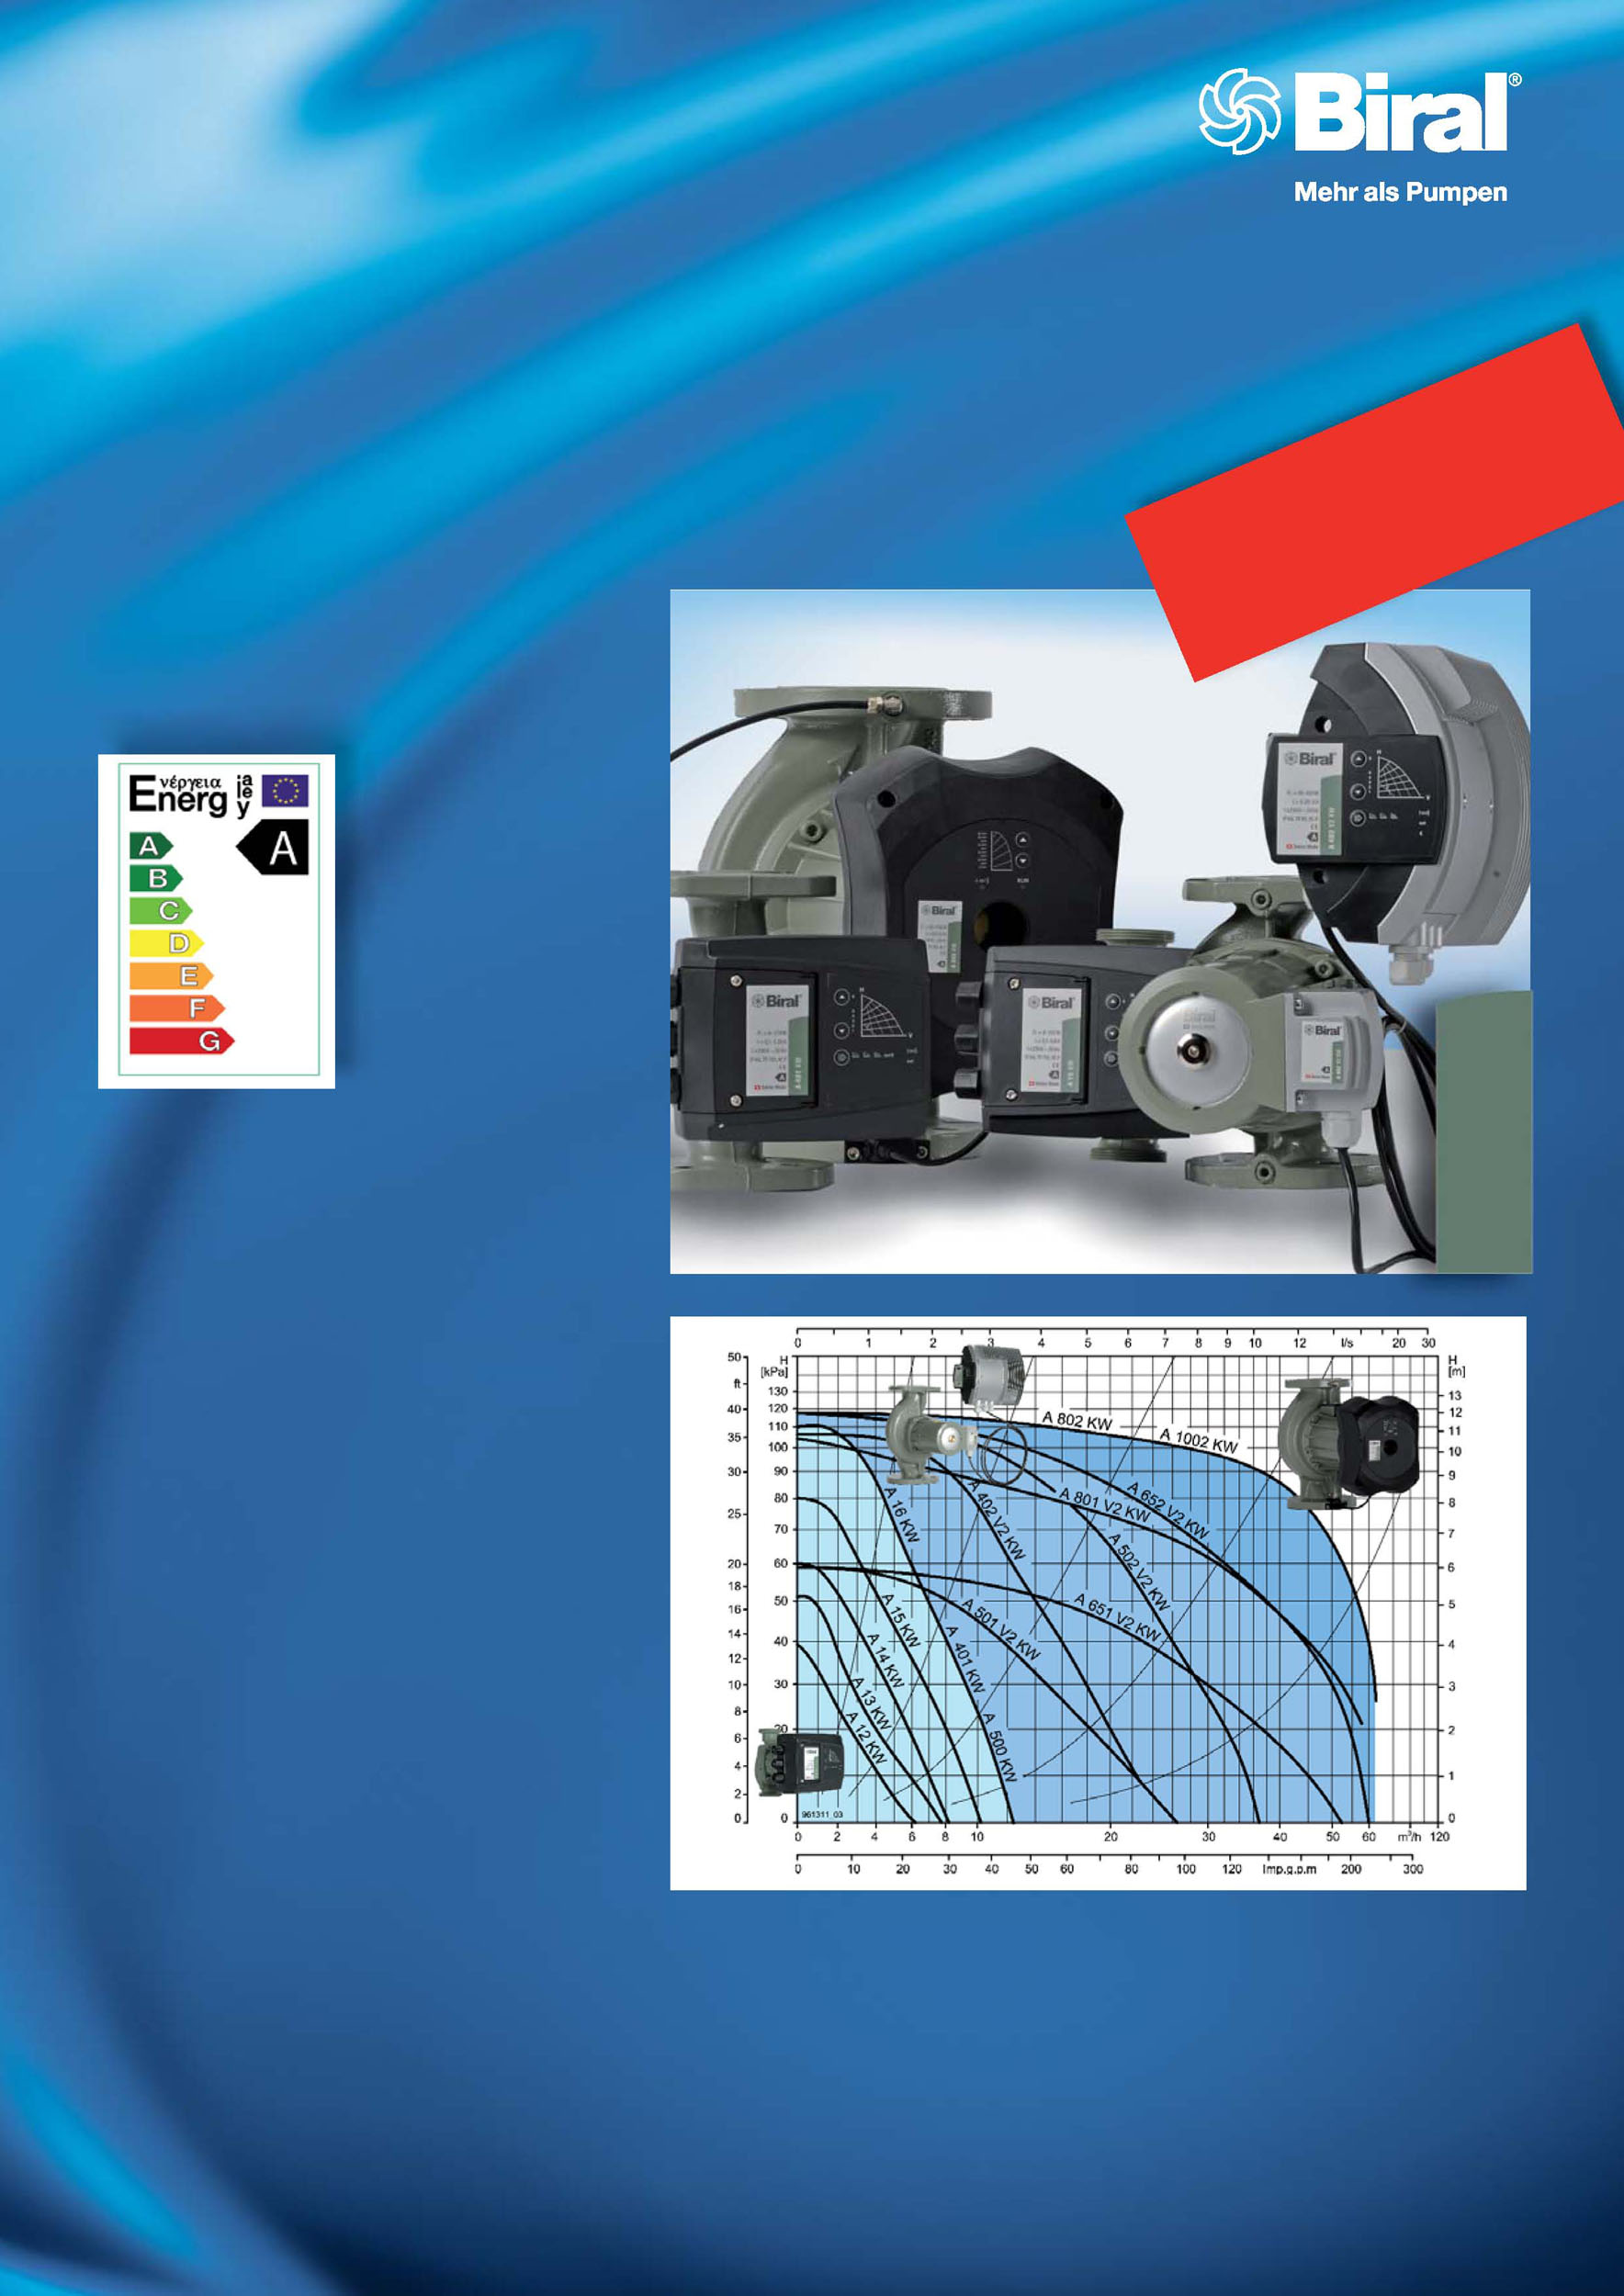

Kindlustunne ka külma ilma korral

Kõrge efektiivsuse ja väikese energiakuluga külma vee pumbad

Biral väikese energiakuluga külma vee pumpade korral ei ole probleemiks pumpade rivist väljalangemine elektroonikas tekkiva kondensvee tõttu.
Nad ühendavad energiasäästlikkuse moodsaima püsimagnet-tehnoloogiaga ning pakuvad suurepärast kasutajamugavust.
Kliima/külm

Head põhjused:

- Säästke energiat ja raha efektiivse püsimagnettehnoloogiaga
- Vedeliku temperatuur kuni -10 °C
- Turvaline kasutamine eraldi paigaldatud elektroonika või kahekambrisüsteemi kaudu
- Elektrooniline deblokeerimise programm, mis kindlustab pumba töö
- Vajalik informatsioon LED ekraanil
- Parameetrite lihtne seadistamine
- Kõik seadistused on võimalik teha ilma kaugjuhtimispuldita
- Valmistatud Šveitsis

Biral AG
Südstrasse 10
CH-3110 Münsingen
T +41 31 720 90 00
F +41 31 720 94 42
E-Mail info@biral.ch www.biral.ch

Reliability even at low temperatures

Highly efficient mini energy cold water circulation pumps

There is no risk of breakdown from the build-up of condensation in the electronics of the mini-energy from Biral.
These pumps combine maximum energy
efficiency with the latest per- manent magnet technology and outstanding user- friendliness.

Air conditioning Refrigeration

Good reasons:

- Save energy and money with highly efficient permanent magnet technology
- Medium temperatures as low as -10°C
- Safe operation thanks to recessed installation of the elec- tronics or dual-chamber system
- No sticking thanks to the elect- ronic de-blocking program
- Information via LED display
- Simple setting of control characteristics
- All settings possible without remote control
- Swiss Made

Biral AG
Südstrasse 10
CH-3110 Münsingen
T +41 31 720 90 00
F +41 31 720 94 42
E-Mail info@biral.ch www.biral.ch

